基本設計書
新歓Q&A自動応答システム
作成者：【山本】 作成日：【7/10】

0. 版数管理
版数 | 日付 | 変更内容 | 作成者
1.0 | 7/10 | 初版作成 | 山本

1. 本書の位置づけ
本書は「要件定義書（新歓Q&A自動応答システム）」で定義された要件を実現するための基本設計を定める。要件定義書の管理番号（YA-x：業務要件、KA-x：機能要件、HA-x：非機能要件）と本書の各章の対応は以下のとおり。
本書の章 | 対応する要件
2. システム構成 | HA-4（移行性）、HA-5（保守性）
3. 画面設計 | KA-1、KA-2、HA-6（対応ブラウザ）
4. 処理設計 | KA-3〜KA-7、YA-2、YA-3
5. データ設計 | YA-2、KA-5、HA-3（個人情報）
6. 外部インターフェース設計 | KA-4、利用上限（月3,000円）
7. 例外設計 | HA-1、HA-2、利用上限
8. セキュリティ設計 | HA-3
9. テスト計画 | 全要件

2. システム構成

2.1 構成方針
Google Apps Script（GAS）のWebアプリ機能を用い、フロントエンド・バックエンドを単一のGASプロジェクトで構成する。問い合わせの記録先はGoogleスプレッドシート、意図分類にはClaude APIを使用する。

2.2 技術選定理由
- HA-5（サーバレス・メンテナンスフリー）に合致し、ホスティング費用が不要である。
- 記録先がGoogleスプレッドシートであるため、GASなら認証設定なしで標準連携できる。
- HA-4（移行性）：GASエディタ上でテスト用デプロイと本番デプロイを分離できる。
- 制約事項：GASでは利用者のIPアドレスを取得できないため、レート制限は同一ブラウザセッション単位で行う（要件定義書「IPアドレスまたはブラウザセッション」の範囲内）。

2.3 構成図
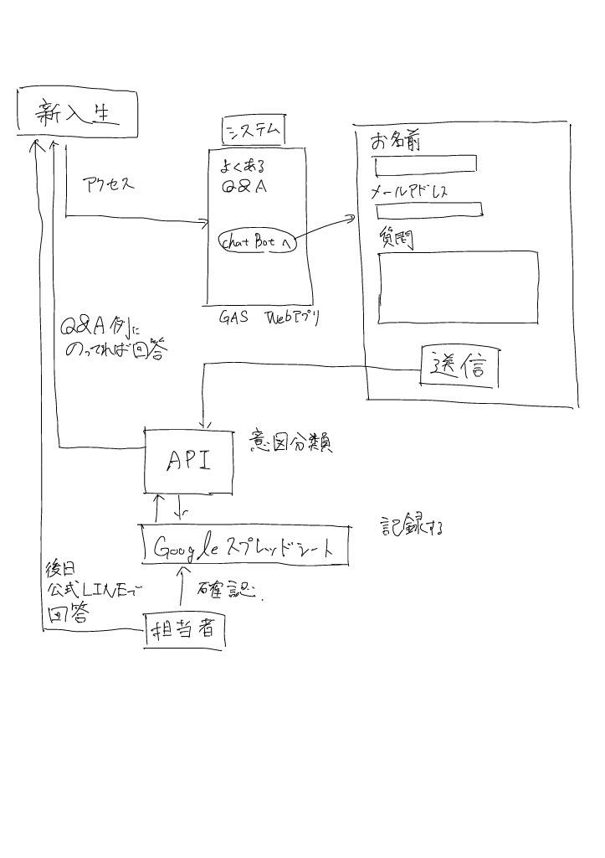

3. 画面設計

3.1 画面一覧
画面ID | 画面名 | 対応機能 | 概要
SC-1 | TOPページ | KA-1 | よくあるQ&A（6件）を表示。問い合わせページへのボタンを設置。
SC-2 | 問い合わせページ | KA-2, KA-3 | 質問内容（必須）のみの入力フォームと回答表示エリア。FAQ非該当時はメール回答希望の確認と入力フォームを表示

3.2 画面遷移
公式LINEで案内するURL → SC-1（TOP） → SC-2（問い合わせ） → 回答表示（SC-2内）。

3.3 画面項目定義（SC-2）
項目 | 種別 | 必須 | 検証内容
氏名 | テキスト入力 | 任意 | 50文字以内
メールアドレス | テキスト入力 | 任意 | 形式チェック（@を含む等）。個別回答を希望する場合のみ入力する旨を画面に明記。
質問内容 | テキストエリア | 必須 | 空欄不可、500文字以内
送信ボタン | ボタン | － | 送信中は二重送信防止のため無効化

3.4 ワイヤーフレーム
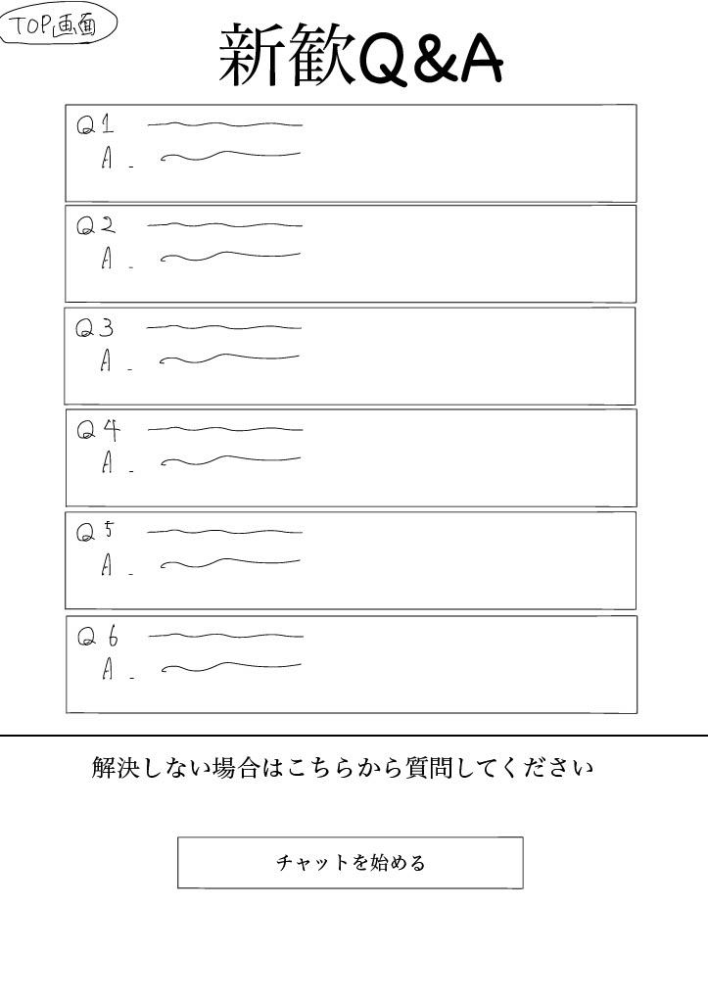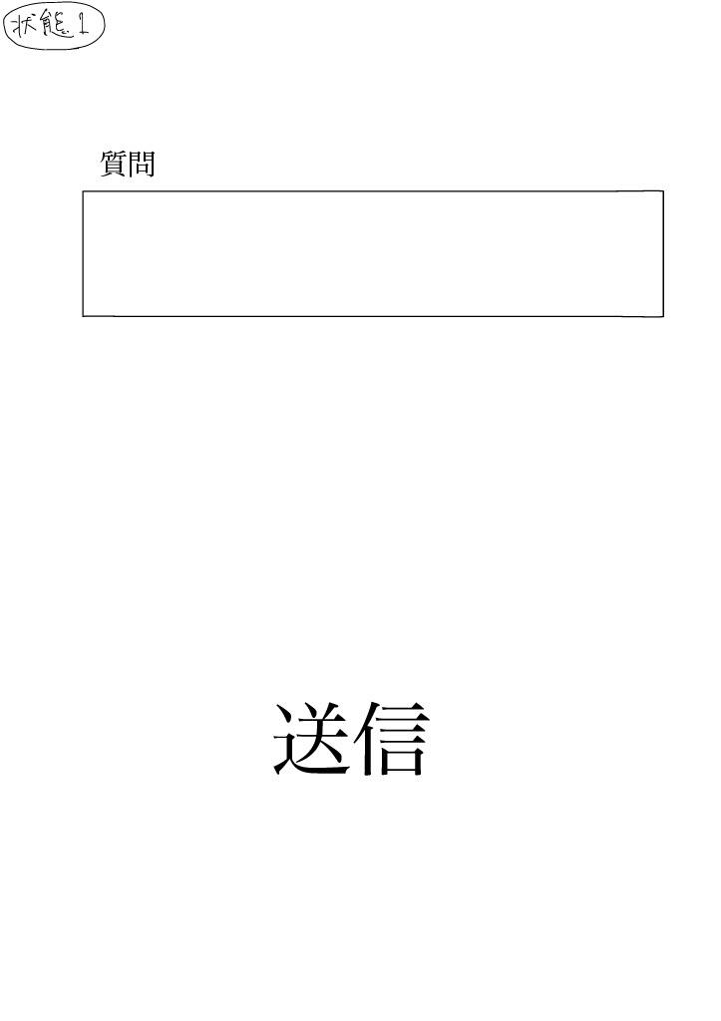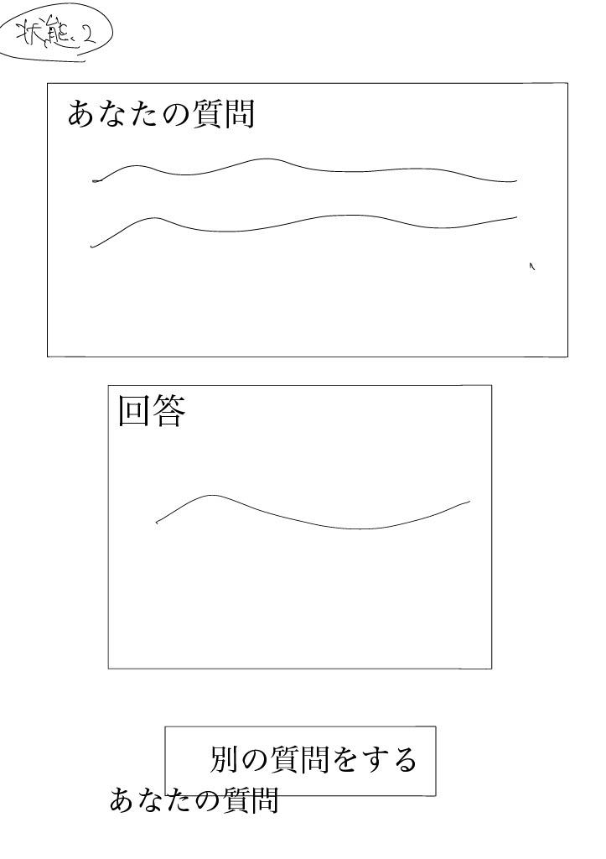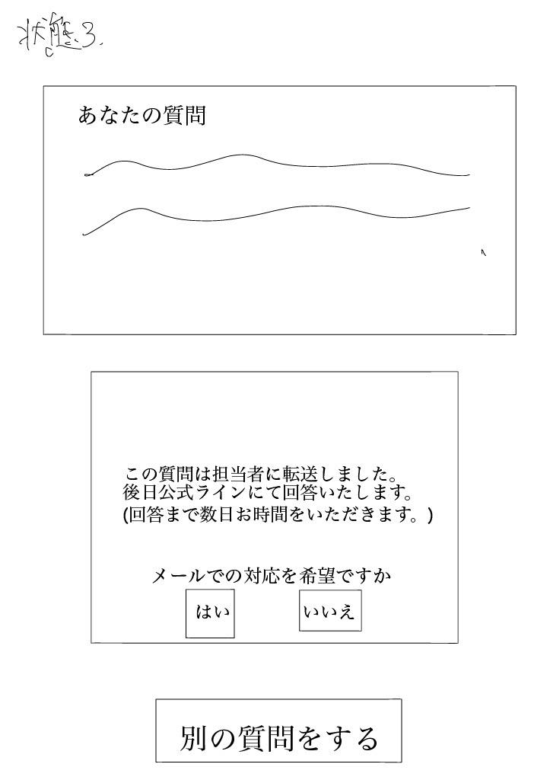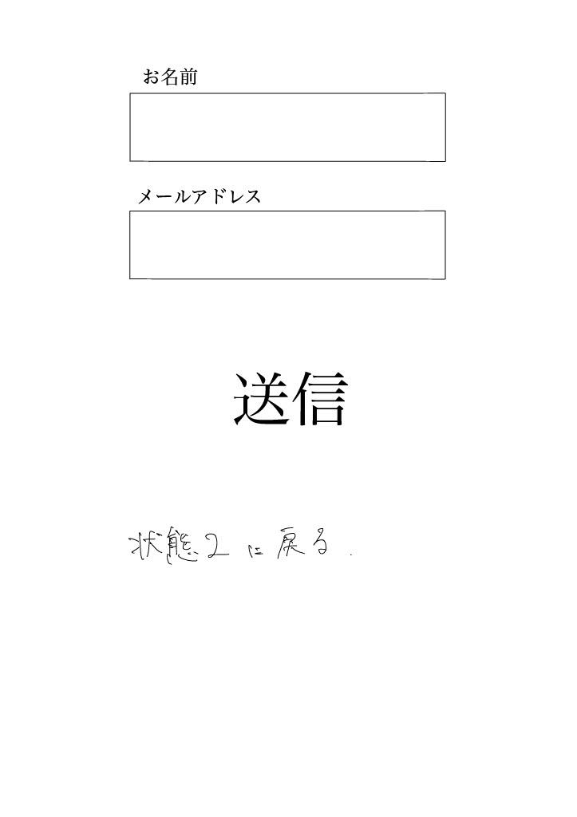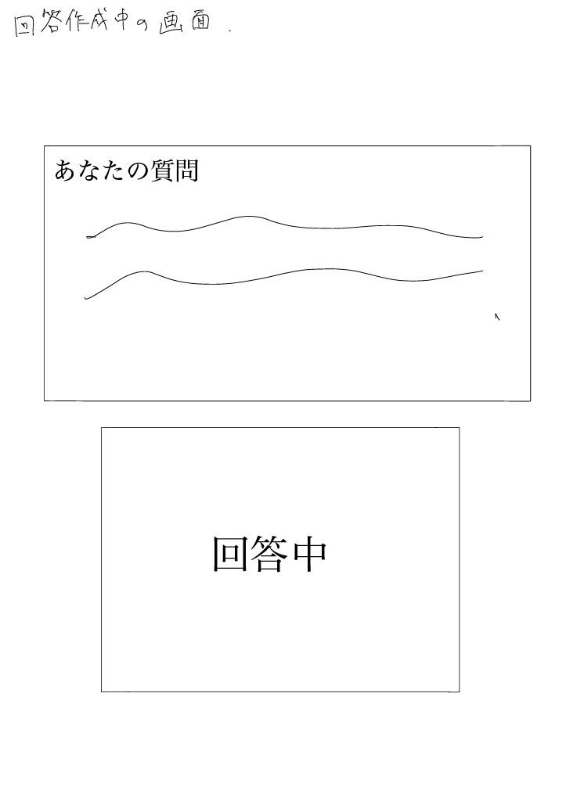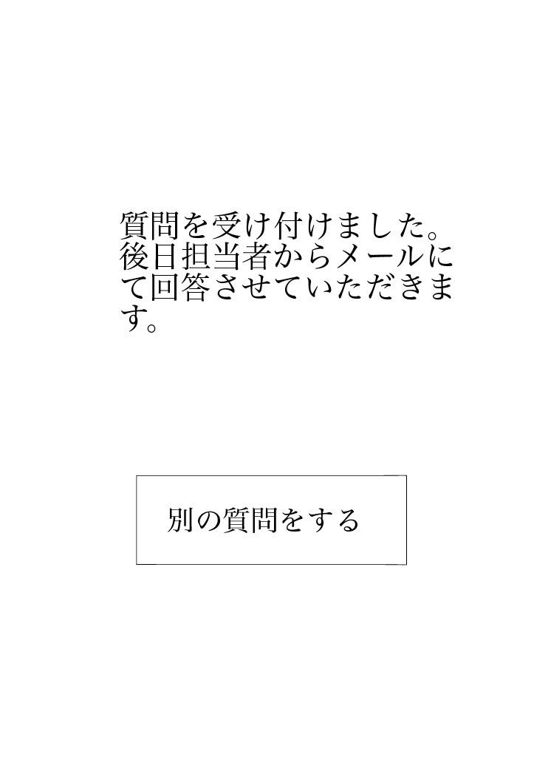

4. 処理設計

4.1 メイン処理シーケンス（質問受信〜回答返信）
順 | 処理 | 対応機能 | 内容
1 | レート制限チェック | 利用上限 | 同一ブラウザセッションから1時間以内に5回以上の送信がある場合、公式LINEへの案内文を表示して終了。
2 | 入力検証 | KA-4 | 必須項目・文字数・メール形式を検証。不正な場合はエラー表示。
3 | 問い合わせ記録 | KA-5 | スプレッドシートに受付ID・日時・入力内容を記録（この時点でステータス「処理中」）。
4 | 意図分類 | KA-4 | Claude APIに質問文を送信し、該当FAQ番号（1〜6）または非該当（0）の判定を受け取る（6章参照）。
5 | 回答内容の検証 | KA-6 | 判定結果が1〜6の範囲内か、返信文がFAQ表の定型文と完全一致するかをコードで検証（LLMは使用しない）。範囲外・不一致の場合は非該当（0）として扱う。
6 | 回答送信 | KA-7 | 該当FAQあり：定型回答を表示し、ステータス「自動回答済」に更新。非該当：エスカレーション文言を表示し、ステータス「未対応」に更新。
７ | メールアドレスの追加取得（エスカレーション時のみ） | KA- | 受付IDに紐づく行を更新

4.2 担当者運用フロー（YA-4）
担当者はスプレッドシートを1日2回（朝・夕）確認し、ステータス「未対応」の質問に対応する。メールアドレスの入力がある場合は当該アドレスへ個別回答、ない場合は公式LINEでまとめて回答し、対応後にステータスを「対応済」、対応者・対応日時を記入する。
10:00/18:00 担当：山本

5. データ設計

5.1 スプレッドシート列定義
列 | 項目 | 内容
A | 受付ID | 受付順の連番（GASで自動採番）
B | 受付日時 | 自動記録
C | 氏名 | 任意入力（空欄可）
D | メールアドレス | 任意入力（空欄可）
E | 質問内容 | 全文
F | 判定結果 | FAQ番号（1〜6）または「非該当」
G | 自動返信内容 | 実際に利用者へ表示した文面
H | 対応ステータス | 「処理中」「自動回答済」「未対応」「対応済」のいずれか
I | 対応者 | YA-4で担当者が記入
J | 対応日時 | YA-4で担当者が記入

5.2 データの取り扱い
- シートは部の共有ドライブに置き、アクセス権は担当者のみに限定する（HA-6）。
- 公開終了（2027年4月2日）後、2週間以内にシート内の個人情報（C・D列）を削除する（HA-3）。削除実施日と実施者を版数管理表に記録する。

6. 外部インターフェース設計（Claude API）

6.1 呼び出し仕様
項目 | 内容
接続先 | Claude API（Messages API）
使用モデル | 軽量・安価なモデル（Haiku系）【実装時に最新のモデル名を確認して記入】
認証 | APIキーはGASのスクリプトプロパティに保存する（コード内に直接書かない）
タイムアウト | 10秒（HA-2の回答速度要件に基づく打ち切り）
呼び出し上限 | 1日あたり【回数を記入】回。超過後は全件エスカレーション扱いとする（月3,000円以内の担保）

6.2 意図分類プロンプト仕様
システムプロンプトにFAQ一覧（番号付き）と判定ルールを埋め込み、ユーザーメッセージとして質問文を渡す。出力は次のJSON形式のみとする。
出力形式：{"faq_id": 1〜6 の整数（該当FAQ）または 0（非該当）}
判定ルール（システムプロンプトに明記する内容）：
- 複数のFAQに関係する場合は、最も中心的な1件の番号を返す。
- 少しでも判断に迷う場合は0を返す（誤案内よりも担当者対応を優先する方針）。
- 新歓と無関係な内容、FAQで回答できない内容は0を返す。
- JSON以外の文字列は一切出力しない。
【実装時：チャット画面で想定質問20件程度を使ってプロンプトの判定精度を事前検証し、結果をテスト計画に記録する】
意図分類_事前検証リスト.xlsx

7. 例外設計
例外事象 | システムの挙動 | 利用者への表示
Claude APIのエラー／10秒超過 | 非該当（0）として扱い、ステータス「未対応」で記録 | エスカレーション文言（担当者に転送しました…）
API呼び出しが1日の上限に到達 | LLMを呼ばず全件エスカレーション扱い | 同上
スプレッドシート書き込み失敗 | エラーログを記録 | 「送信に失敗しました。お手数ですが公式LINEへ質問をお願いします」
レート制限（1時間5回以上） | 処理を行わない | 「お手数ですが、公式LINEのほうへ質問をお願いします」
システム停止時（HA-1） | － | SC-2に「現在質問の受付を一時停止中です。質問がある方はお手数ですが、公式LINEからお願いいたします」と表示

8. セキュリティ設計（HA-3対応）
- APIキー・シートIDはスクリプトプロパティで管理し、コードに直接記載しない。
- 入力値はサーバ側（GAS側）で検証する（KA-4）。表示時はHTMLエスケープを行い、スクリプト混入（XSS）を防ぐ。
- 個人情報の入力は任意とし、取得目的（個別回答の希望時のみ）を画面に明記する。
- IPA「安全なウェブサイトの作り方 改訂第7版」のチェックリストを実施し、結果を本書の付録として添付する。
【チェックリスト実施結果を添付】

9. テスト計画（概要）
区分 | 観点 | 例
単体テスト | 各関数の動作 | 入力検証、シート書き込み、API呼び出し、回答検証
意図分類テスト | プロンプトの判定精度 | 想定質問20件以上（各FAQの言い換え、複合質問、無関係質問を含む）で正答率を測定
結合テスト | 一連のシーケンス | 質問送信から回答表示・シート記録までの通し確認
例外テスト | 7章の例外事象 | API停止時・上限超過時・不正入力時の挙動確認
受入テスト | 実利用に近い確認 | 部員数名にスマホから利用してもらい、想定外の質問への挙動を確認
実装完了：2月中旬／単体・結合テスト：2月下旬／意図分類テスト：実装前の1月中に前倒し
7/10・Haiku4.5・27/27（誤案内0、見逃し0）・プロンプトv1で合格

